4 Розрахунок режимів різання для свердління

Завдання. Для заданих умов оброблення отвору розрахувати оптимальні режими різання для свердління

Таблиця 4.1-Вихідні дані для розрахунку режимів різання
Номер варіанту | Розміри отвору, точність оброблення, параметр шорсткості та довжина свердління |  |  | Матеріал заготовки | Характеристика отвору
Номер варіанту | ∅D, мм | Ra, мкм | l, мм | Матеріал заготовки | Характеристика отвору
135 | 55Н7 | 1,25 | 220 | Чавун КЧ45-7 | Наскрізний

4.1 Визначення критерію оптимізації режимів різання для свердління

Оброблення кріпильних отворів з точністю розміру ІТ12 традиційно здійснюється свердлінням. При підвищених вимогах до точності оброблення отворів свердління в суцільному матеріалі або розсвердлювання попередньо оброблених отворів є чорновим етапом (першим технологічним переходом) оброблення внутрішніх поверхонь завершальною точністю оброблення ІТ10–ІТ7 та параметрами шорсткості Ra=10…1,25.
За критерій оптимізації чорнових етапів механічного оброблення різанням приймають умовну продуктивність процесу, яка визначається за формулою:
П=1/Т_{о}→max | (4.1)
Максимальна величина продуктивності досягається за умови
Т_{о}→min | (4.2)
Основний час свердління визначається за формулою:
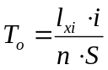 | (4.3)
l_{хі} – довжина ходу інструмента; n–частота обертання шпинделя, об/хв; S_{о}–поздовжня подача, мм/об, і–число робочих ходів (свердління, розсвердлювання). В свою чергу, частота обертання шпинделя визначається за формулою n=1000V/(π D), а число робочих ходів за формулою; i=z_{omax}/h. З урахуванням цього отримаємо формулу:
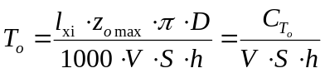 | (4.4)
де 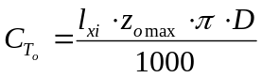 | (4.4)

Отримаємо таку завершальну залежність для визначення критерію оптимізації:
Т_{о}→min | (4.5)
h → max; S → max; V→ max
Відповідно, необхідно визначити максимальні значення елементів режиму різання для свердління у відповідності до заданих умов оброблення

4.2 Формування та аналіз вихідних даних

4.2.1 Аналіз характеристик якості отвору, що необхідно обробити

У відповідності до завдання необхідно послідовно обробити наскрізний отвір діаметром ∅55Н7; параметром шорсткості обробленої поверхні Ra1,25; довжиною свердління l=220мм в заготовці, яка виготовлена з ковкого чавуну КЧ45-7 .
Зауваження. Матеріал заготовки задається в вихідних даних і є змінним в кожному індивідуальному варіанті.
У відповідності до завдання, розмір отвору, що оброблюється складає ∅55Н7. Технологічній ескіз отвору, який необхідно обробити наведено на рис.4.1.
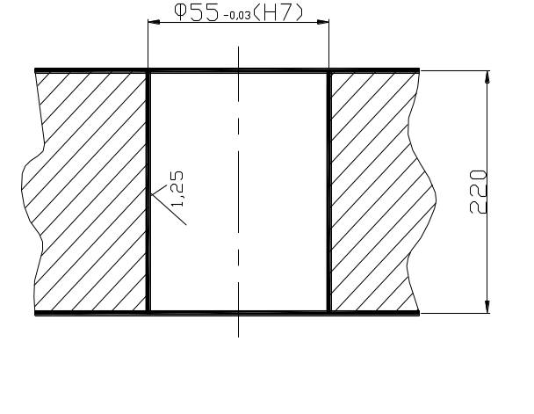

Рисунок 4.1–Технологічний ескіз отвору, який необхідно обробити

Зауваження. За розмірами отвору, що необхідно обробити здійснюється вибір свердлильного верстату.
При викреслюванні ескізу приймати до уваги задану характеристику отвору, а саме: наскрізний або глухий.
Основною характеристикою свердлильних верстатів є найбільший розмір отвору, який може бути оброблений свердлінням в заготовці, яка виготовлена із сталі 45. Ця характеристика входить до позначення моделі свердлильного верстату традиційної конструкції, наприклад, модель 2Н135 означає, що найбільший розмір отвору, який можна просвердлити складає Ø35 мм. Оброблення отворів розміром, який задано в вихідних даних можна здійснити на вертикально-свердлильному верстаті моделі 2170. Технологічні можливості цього верстату забезпечують оброблення отворів з розмірами до ∅70мм, включно.

4.2.2 Аналіз фізико-механічних характеристик оброблюваного матеріалу

Заготовки деталей з чавунів виготовляються литтям. Механічні властивості виливків з ковкого чавуну встановлюються у відповідності до стандарту ГОСТ1215-79. Ковкий чавун КЧ45-7 має наступні фізико-механічні характеристики: границя міцності σ_{в}=441МПа, відносне подовження ψ=7%, твердість 2365(241)НВ.
Зауваження. Для чавунних заготовок основною фізико-механічною характеристикою в розрахунках режимів різання є твердість оброблюваного матеріалу і в даних умовах складають: 2365(241)НВ.
Для сірих чавунів поверхнева твердість встановлюється певним діапазоном. Для розрахунків необхідно приймати максимальну величину твердості.
При свердлінні чавунних заготовок утворюється стружка надлому.

4.2.3 Формування умов та послідовність оброблення отвору

Діаметр оброблення отвору відноситься до другого діапазону розмірів оброблюваних отворів, а саме: 30<∅55≤60. Типова технологічна послідовність оброблення отвору ∅55Н7 передбачає послідовне застосування таких технологічних переходів: свердління, розсвердлювання, зенкерування, розвертання попереднього, розвертання завершального.
Для виконання технологічних переходів необхідно визначити розміри інструментів, які будуть забезпечувати виконання кожного технологічного переходу. Для визначення розмірів різальних інструментів необхідно визначити номінальні припуски на виконання кожного технологічного переходу. Технологічні рекомендації для визначення припусків наведено в табл.4.2. Заданий остаточний розмір отвору ∅55_{-0,03}, Ra1,25 буде сформований після виконання завершального технологічного переходу, а саме розвертання завершального.

Таблиця 4.2−Типові послідовності оброблення отворів осьовими інструментами в суцільному матеріалі
Вид осьового  оброблення | Середня глибина різання, мм | Точність  оброблення | Шорсткість  Ra, мкм
Свердління | D/2 | H12…H11 | 20…10
Зенкерування попереднє | 1,5…2,5 | H11…H10 | 10…6,3
Зенкерування завершальне | 0,5…1,5 | H10…H9 | 6,3…5,0
Розвертання попереднє | 0,05…0,2 | H9…H8 | 5,0…2,5
Розвертання завершальне | 0,025…0,05 | H8…H7 | 2,5…1,25

Відповідно, розмір розвертки для завершального оброблення буде дорівнювати заданому розміру отвору, а саме:діаметру ∅55Н7.
Припуск для завершального розвертання визначається діапазоном рекомендованої глибини різання, а саме h=0,025…0,05мм. Для забезпечення точності оброблення ІТ7 приймаємо глибину різання h=0,025мм.
Відповідно, розмір отвору перед остаточним обробленням, а саме після попереднього розвертання буде складати ∅D=55–(2×0,025)=54,95мм.
Такий номінальний розмір отвору буде утворений після попереднього розвертання, а саме ІТ8, Ra2,5 і складає ∅54,95_{-0,046}
Відповідно, розмір розвертки для попереднього оброблення отвору складає ∅54,95_{0,046} (Н8)
Припуск для попереднього розвертання визначається діапазоном рекомендованої глибини різання, а саме h=0,05…0,2мм. Для забезпечення точності оброблення ІТ8 приймаємо глибину різання h=0,1мм.
Відповідно, розмір отвору перед розвертанням попереднім, а саме після зенкеруванням буде складати ∅D=54,95–(2×0,1)=54,75мм.
Відповідно, розмір зенкера для оброблення отвору складає ∅54,75_{0,046} (Н8)
Припуск для зенкерування визначається діапазоном рекомендованої глибини різання, а саме h=0,5…2,5мм. Для забезпечення точності оброблення ІТ10, Ra5 приймаємо глибину різання h=1,5мм.
Відповідно, розмір отвору перед зенкеруванням, а саме після свердління буде складати ∅D=54,75–(2×1,5)=51,75мм
Відповідно, розрахунковий розмір свердла для оброблення отвору складає
∅51,75_{0,046} (Н8)
У відповідності до стандарту ГОСТ885-75 приймаємо свердло діаметром ∅52Н8.
Зауваження. Практикою машинобудівного виробництва сформовано типову технологічну послідовність оброблення отворів таких розмірів осьовими інструментами, а саме свердління та розсвердлювання. Розсвердлювання застосовується для збільшення розмірів попередньо просвердленого отвору.
Відповідно до цього, після розсвердлювання ми можемо отримати отвір розміром ∅52_{-0,019} з наступними характеристиками якості ІТ11, Ra10.
Глибину різання для свердління та розсвердлювання, якщо такі два послідовні технологічні переходи передбачені, доцільно розділяти рівномірно, а саме h_{c}≈ h_{pc}.
Загальна глибина різання для оброблення свердлом складає h_{pc}=52/2=26мм.
У відповідності до прийнятої технологічної послідовності оброблення отвору для забезпечення заданих характеристик якості поверхні та виконаних розрахунків розмірів різальних інструментів для оброблення отвору ∅55Н7 Ra1,25 необхідно послідовно застосувати такі різальні інструменти:

свердління − свердло − ∅26Н8
розсвердлювання − свердло − ∅52Н8
зенкерування − зенкер − ∅54,75Н8
розвертання попереднє − розвертка − ∅54,95Н7
розвертання завершальне − розвертка − ∅55Н7

Зауваження. Для створення практичних вмінь розраховувати оптимальні режими різання для свердління вважаємо за можливе об'єднати технологічні переходи початкового оброблення отвору свердління та розсвердлювання в один технологічний перехід, а саме необхідно розраховувати режим різання для свердління з розміром свердла, що відповідає переходу розсвердлювання. У відповідності до прийнятої умови, розмір різального інструменту складає–свердло діаметром ∅52Н8
Зауваження. Вибір верстату здійснюється за розміром оброблюваного отвору.

У відповідності до вихідних умов, а саме розміру свердла для свердління, оброблення будемо здійснювати на вертикально-свердлильному верстаті моделі 2170, який має такі технічні характеристики, які традиційно наводяться в технічному паспорті верстату:

1. Найбільший умовний діаметр свердління сталі 45,мм - 75
2. Частоти обертання шпинделя, об/хв: 22; 31; 44; 64; 80; 122; 172; 251; 354; 491 697; 1018
3. Поздовжні подачі, мм/об: 0,15; 0,23; 0,34; 0,48; 0,70; 1,09; 1,41; 2,18; 3,2
4. Найбільше зусилля подачі, Н – 40000
5. Крутний момент на шпинделі, Н м – 2500
6. Потужність головного електродвигуна, кВт – 10

4.2.4 Визначення інструментального матеріалу, форми заточування та геометричні параметри різальної частини свердла

Для виготовлення спіральних гвинтових свердел традиційних конструкцій застосовуються переважно швидкорізальні сталі, а для підвищення продуктивності оброблення передові інструментальні фірми використовують металокерамічні тверді сплави.
В даній роботі розраховуємо режим різання для свердла традиційної конструкції, які виготовляються з швидкорізальних сталей, наприклад, Р6М5, 10Р6М5, Р6М5К5, Р9М4К8, Р9К5 та інших. Для підвищення продуктивності оброблення вибираємо швидкорізальну сталь підвищеної продуктивності Р9К5.
У відповідності до стандарту ГОСТ 19265-73 швидкорізальна сталь Р9К5 має такі фізико-механічні властивості:
Границя міцності на вигин σ_{зг}=(2300–2700)МПа. Для розрахунків приймаємо σ_{зг}=2300МПа. Твердість складає (64–67)HRC, теплостійкість інструментального матеріалу складає θ=630⁰С.
Зауваження. Сучасні технологічні процеси оброблення отворів в суцільному матеріалі використовують нові конструкції свердел, різальна частина яких суцільно виготовляється з металокерамічних твердих сплавів для невеликих розмірів до ∅12, а також збірні конструкції, які оснащуються змінними багатогранними пластинами (ЗБП) з металокерамічних твердих сплавів. Розроблено та запатентовано нові форми заточування різальної частини та ефективні геометричні параметри різальної частини що доцільно приймати до уваги в практичній виробничій діяльності..

Різальні властивості свердла залежать від форми заточування та геометричних параметрів різальної частини.
Для поліпшення умов процесу різання приймаємо форму заточування свердла подвійну з підточуванням поперечної кромки (табл.2.2.[1]). Подвійне заточування зменшує інтенсивність зношування різальних кромок свердла, підточування поперечної кромки зменшує осьову силу свердління. Ескіз та геометричні параметри різальної частини свердла наведено на рис.4.2.

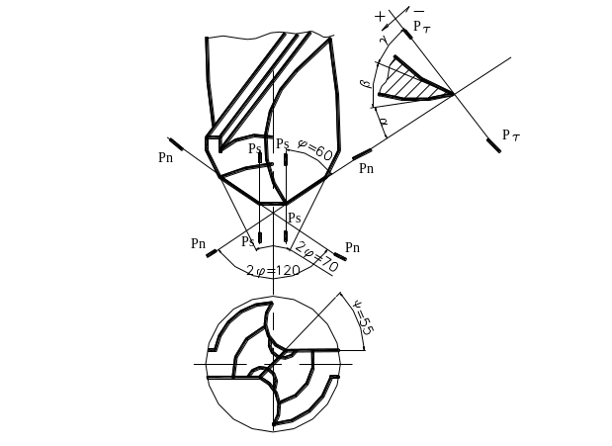
Рисунок 4.2-Ескіз та геометричні параметри різальної частини свердла

У відповідності до рекомендацій табл.2.1, табл.2.3[1], приймаємо такі геометричні параметри різальної частини свердла: кут в плані при вершині 2φ=120±2°; задній кут α=12±3°; кут нахилу гвинтової канавки ω=28°; кут нахилу поперечної кромки ψ=55° .
Особливістю геометричних параметрів різальної частини свердла є зміна кутів різальної частини свердла упродовж головної різальної кромки: передній кут змінюється в діапазоні γ=(-30) до (+30°); задній кут змінюється в діапазоні α=(25…30°) до (6…12°); кут нахилу гвинтової канавки складає ω=(18…30°).

4.3 Розрахунок складових режиму різання для свердління

Розрахунок режиму різання передбачає послідовний розрахунок глибини різання, подачі та швидкості різання.

4.3.1 Визначення глибини різання при свердлінні

Глибина різання при свердлінні визначається за формулою:
h=∅D_{c}/2=52/2=26(мм) | (4.6)
Для подальших розрахунків приймаємо h=26мм

4.3.2 Визначення подачі

Алгоритм розрахунку режимів різання для свердління передбачає визначення наступних подач: [S]_{мс}- подача, яка допускається міцністю стержня свердла;
[S]_{рк}- подача, яка допускається міцністю різальних кромок свердла; [S]_{то}- подача, яка допускається точністю оброблення; [S]_{мп}- подача, яка допускається міцністю механізму подач.
Зауваження. При застосуванні збірних свердел з змінними багатогранними пластинами необхідно додатково розраховувати подачу [S]_{мпл} , яка допускається міцністю багатогранної пластини.

4.3.2.1 Визначення подачі, яка допускається міцністю стрижня свердла

Подача 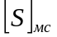, яка допускається міцністю стрижня свердла визначається за формулою:
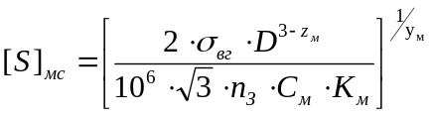 | (4.7)
де σ_{вг}=2300МПа; z_{м}=2,0 для ковкого чавуну (табл.3.1)[1]; n_{з} =4,0, коефіцієнт запасу для оброблення чавунів; 10С_{м} =0,21 для ковкого чавуну (табл.3.1)[1]; у_{м}=0,8 для ковкого чавуну (табл.3.1)[1].
Зауваження. Наведені значення для розрахунку є змінними і визначаються оброблюваним матеріалом і потребують уважного вибору заданими методичних вказівок.
Розрахуємо поправочний коефіцієнт К_{м}. Поправочний коефіцієнт враховує відмінність заданих умов оброблення від стандартизованих для яких визначено коефіцієнт пропорціональності 10С_{м}.
Вплив характеристик оброблюваного матеріалу визначаємо за формулою (табл.3.2)[1]:
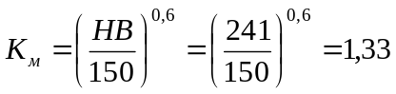 | (4.8)
Зауваження. Наведена формула для розрахунку поправочного коефіцієнту є змінною, визначається оброблюваним матеріалом і потребує уважного вибору, оскільки інші оброблювані матеріали будуть мати інші фізико-механічні характеристики.

Для форми заточування подвійної з підточуванням поперечної кромки поправочний коефіцієнт на форму заточування К_{ф}=1 (табл.3.3)[1].
Поправочний коефіцієнт на інструментальний матеріал різальної частини та стан різальних кромок К_{З}=1,0 (табл.3.1)[1].
Розрахункове значення поправочного коефіцієнту складає: 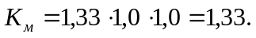 Для розрахунків приймаємо 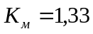.
З урахуванням попередніх розрахунків, отримаємо
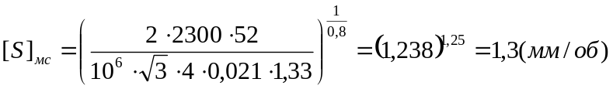
Для подальших розрахунків приймаємо [S]_{мс}=1,3мм/об

4.3.2.2 Визначення подачі, яка допускається міцністю різальних кромок свердла

Подача [S]_{рк}, яка допускається міцністю різальних кромок свердла визначається за емпіричною формулою:
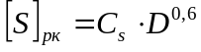 | (4.9)
де С_{s} –коефіцієнт пропорціональності, визначається за даними табл.3.4 [1].
Необхідно приймати до уваги, що величина коефіцієнту пропорціональності залежить від оброблюваного матеріалу та його фізико-механічних характеристик.
Так, при обробленні чавунів твердістю НВ>1700МПа свердлами з швидкорізальної сталі цей коефіцієнт складає С_{S}=0,075.
З урахуванням цього, отримаємо
(мм/об) | (4.10)
Для подальших розрахунків приймаємо [S]_{рк}=0,8мм/об

4.3.2.3 Визначення подачі, яка допускається за точністю оброблення

Подача [S]_{то} визначається за дослідними даними, які наведено в табл.3.5[1].
Необхідно пам’ятати, що величина подачі залежить від оброблюваного матеріалу (сталь та чавун), їх фізико-механічних характеристик, діаметра оброблюваного отвору та технологічної послідовності оброблення отвору..
Так, при обробленні чавунів твердістю більше 200НВ (2000МПа) швидкорізальним інструментом в діапазоні розмірів отворів 30<∅D≤60 при наявності наступних технологічних переходів оброблення після свердління, які для заданих умов передбачаються типовою послідовністю оброблення, можна прийняти 2 групу подач. Таким умовам відповідає діапазон подач: [S]_{то} =(0,8…0,9)мм/об.
Для подальших розрахунків приймаємо [S]_{то}=0,9мм/об.

4.3.2.4 Визначення подачі, яка допускається за міцністю механізму подач

Кожна конструкція верстату передбачає певні обмеження найбільшої осьової сили, яка може сприйматись механізмом подач без його руйнування, або спрацювання запобіжних механізмів. Ці дані наводяться обов’язково в паспортних даних верстату.
Відповідно до цього подача [S]_{мп} , яка допускається міцністю механізму подач верстату визначається за формулою
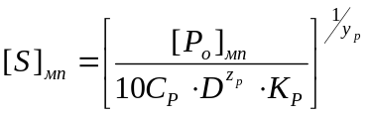 | (4.9)
де [P_{o}]_{мп}=40000Н за паспортними даними верстату (табл.Д.3.1),[1]; z_{p}=1,0 для ковкого чавуну (табл.3.1)[1]; y_{p}=0,8 для ковкого чавуну (табл.3.1)[1]; 10С_{p}=433 для ковкого чавуну (табл.3.1)[1].
Зауваження. Наведені значення для розрахунку є змінними і визначаються оброблюваним матеріалом і потребують уважного вибору.
Розрахуємо поправочній коефіцієнт К_{Р}.
Вплив характеристик оброблюваного матеріалу на осьову силу різання визначаємо за формулою (табл.3.2) [1];
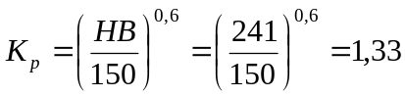 | (4.10)
Зауваження. Наведена формула для розрахунку поправочного коефіцієнту є змінною, визначається оброблюваним матеріалом і потребує уважного вибору.
Для форми заточування різальної частини подвійної з підточуванням поперечної кромки поправочний коефіцієнт на форму заточування складає К_{ф}=1,0 (табл.3.3)[1];
Поправочний коефіцієнт на інструментальний матеріал різальної частини та стан різальних кромок складає К_{з} =1,0 (табл.3.3)[1].
Розрахункове значення поправочного коефіцієнту дорівнює 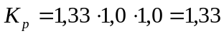.
Для розрахунків приймаємо К_{р}=1,33.
З урахуванням попередніх розрахунків, отримаємо
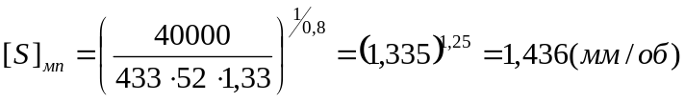 | (4.11)
Для подальших розрахунків приймаємо [S]_{мп}=1,44 мм/об.

Для подальших розрахунків необхідно прийняти мінімальну подачу з розрахованих значень
[S]=min { [S]_{мс}; [S]_{рк}; [S]_{то}; [S]_{мп} } | (4.10)
Відповідно до виконаних розрахунків, отримали такі розрахункові значення:
[S]=min{1,3; 0,8; 0,9; 1,44}
Для подальших розрахунків приймаємо [S]_{min}=[S]_{рк} =0,8мм/об

4.3.2.5 Визначення подачі, яка може бути забезпечена механізмом подач верстату

Традиційні конструкції свердлильних верстатів з ручним управлінням та верстати з ЧПУ перших конструкцій мають механізм подач, який може забезпечити певний діапазон дискретних значень подач, а саме певну їх кількість, яка вказується в паспортних даних верстату.
Зауваження. При застосуванні сучасних багатоцільових верстатів дуже часто їх конструкції передбачають без ступеневу зміну подач в певному діапазоні, який вказується в паспортних даних верстату.
У відповідності до паспортних даних верстату 2170, який прийнято для виконання свердління розрахункова подача попадає в такий діапазон подач, а саме 0,7<0,8<1,09
Оскільки розраховується режим різання для умов чорнового оброблення, то необхідно забезпечувати найбільшу продуктивність оброблення. Вибір подачі за верстатом не обхідно здійснювати за умовою:
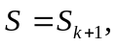якщо 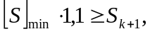 та 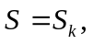якщо 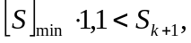
Відповідно перевіряємо можливість роботи з найближчим більшим значенням подачі. В даному випадку для подальших розрахунків приймаємо подачу S_{K}=0,7 мм/об, оскільки 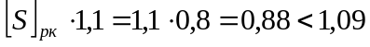.

4.3.3 Визначення швидкості різання

При розрахунках режиму різання необхідно забезпечити максимальну продуктивність оброблення за рахунок повного використання можливостей інструментального матеріалу різального інструменту та потужності двигуна головного приводу верстата.
Відповідно до цього, необхідно розрахувати швидкість різання, яка допускається різальними властивостями свердла [V]_{і} та швидкості різання, яка допускається потужністю двигуна головного приводу верстата [V]_{в}.

4.3.3.1 Визначення швидкості різання за різальними властивостями інструментального матеріалу інструменту

Швидкість різання, яка допускається різальними властивостями свердла [V]_{і} , визначається за формулою
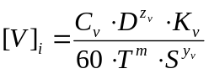, | (4.11)
де C_{v} =25,3 для свердління ковкого чавуну швидкорізальним інструментом з подачею
S>0,3мм/об (табл.3.7)[1]; для заданих умов оброблення z_{v}=0,25; y_{v}=0,4; m=0,125 (табл.3.7)[1].
Нормативний період стійкості для свердла діаметром ∅52 з швидкорізальної сталі при обробленні ковкого чавуну Т_{н} =170хв на верстатах з ручним управлінням (табл.3.8)[1].
Розрахуємо поправочний коефіцієнт K_{v}. Вплив характеристик оброблюваного матеріалу на швидкість різання визначаємо за формулою (табл.3.10)[1]:
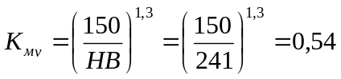 | (4.12)
Поправочний коефіцієнт, що враховує вплив матеріалу свердла (табл.3.9)[1]: K_{iv}=1,0.
Поправочний коефіцієнт, що враховує вплив глибини свердління на швидкість різання (табл. 3.11)[1]
K_{lv} =0,83 для l/D<5; 220/52=4,23
Поправочний коефіцієнт, що враховує вплив стану сталі на швидкість різання (табл.3.12)[1]: K_{cv}=1,0.
Поправочний коефіцієнт, що враховує вплив охолодження на швидкість різання (табл.3.13)[1]: K_{ov}=0,8 при свердлінні без застосування охолодження.
Відповідно, узагальнений поправочний коефіцієнт буде дорівнювати
(4.13)
Для подальших розрахунків приймаємо K_{v}=0,36
З урахуванням попередніх розрахунків, отримаємо
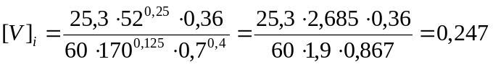(м/с) | (4.14)
Для подальших розрахунків приймаємо [V]_{i}=0,247м/с

4.3.3.2 Визначення швидкості різання за потужністю двигуна головного приводу верстату

Сучасні тенденції розвитку машинобудівного виробництва передбачають забезпечення найбільшої продуктивності оброблення різанням за рахунок повного використання потужності двигуна головного приводу верстату. Швидкість різання, яка допускається потужністю двигуна головного приводу верстату визначається за формулою:
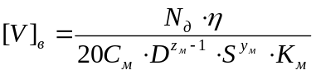, | (4.15)
де N_{д}-потужність двигуна головного приводу верстату. За паспортними даними для верстату 2170 N_{д}=10кВт. η-коефіцієнт корисної дії коробки швидкостей верстату при її наявності, найчастіше цей коефіцієнт знаходиться в діапазоні η =0,8…0,9.
С_{м}, z_{м}, у_{м}, К_{м}-значення цих величин були визначені в попередніх розрахунках. z_{м}=2,0 для ковкого чавуну (табл.3.1)[1]; n_{з} =4,0, коефіцієнт запасу для оброблення чавунів;
10С_{м} =0,21 для ковкого чавуну (табл.3.1)[1]; у_{м}=0,8 для ковкого чавуну (табл.3.1)[1].
Для розрахунків приймаємо К_{м}=1,33.
З урахуванням приведених величин, отримаємо
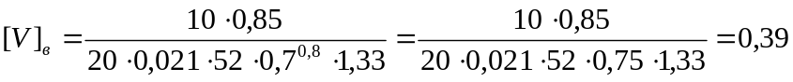(м/с) | (4.16)
Для подальших розрахунків приймаємо приймаємо [V]_{в}=0,39м/с

      - Визначення коефіцієнту співвідношення швидкостей різання

При розрахунках режиму різання необхідно забезпечити повне використання властивостей інструментального матеріалу та технічних характеристик верстату. Якість розрахунку можна оцінювати за допомогою коефіцієнта співвідношення швидкостей різання, який визначається за формулою:

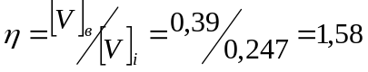 | (4.17)

Величина цього коефіцієнту повинна наближатись до одиниці η=1±0,1

Оскільки коефіцієнт співвідношення швидкостей різання має співвідношення [V]_{в}>[V]_{і}, що свідчить про неповне використання потужності двигуна головного приводу верстату, що обумовлює доцільність зміни інструментального матеріалу свердла, або його періоду стійкості. Розглянемо можливість зменшення нормативного періоду стійкості свердла.
Зауваження. Враховуючи високу вартість сучасних металорізальних верстатів, особливо верстатів з ЧПУ та багатоцільових верстатів необхідно знаходити умови повного використання потужності двигуна головного приводу верстата. Для цього доцільно вибирати інструментальний матеріал, який характеризується найбільшою зносостійкістю, визначати найбільш ефективні геометричні параметри різальної частини та зменшувати нормативний період стійкості інструмента. Його величина може прийматись а межах T_{н}=30-15хв, що збільшує швидкість різання, яка допускається різальними властивостями інструменту.
Для поліпшення умов процесу оброблення зменшуємо нормативний період стійкості інструменту і приймаємо Т_{н} =15хв
Визначаємо швидкість різання за різальними властивостями інструменту з урахуванням нового періоду стійкості свердла:
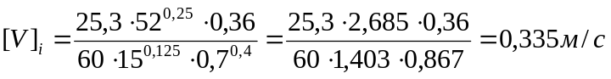 | (4.18)
Разом з тим, для подальших розрахунків необхідно прийняти менше з розрахованих значень швидкості різання, а саме: [V]_{i}=0,335м/с
Відповідно, отримаємо коефіцієнт коефіцієнта співвідношення швидкостей різання, який визначається за формулою:
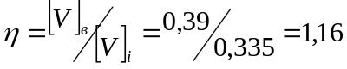 | (4.19)

Для заданих умов оброблення та вибраного свердлильного верстату отримати більш ефективні режими різання неможливо. Отримали оптимальні режими різання свердління, які відповідають умовам виконання процесу оброблення. Для подальших розрахунків приймаємо найменшу швидкість різання, а саме:
Для подальших розрахунків приймаємо [V]=min {[V]_{i},[V]_{в} }=[V]_{i}=0,335 м/с

4.3.3.4 Визначення розрахункової частоти обертання шпинделя верстата

Необхідно приймати до уваги, що необхідну швидкість різання при заданих розмірах обробної поверхні забезпечують встановленням певної частоти обертання шпинделя. У відповідності до прийнятої величини швидкості різання, визначаємо розрахункову частоту обертання шпинделя:
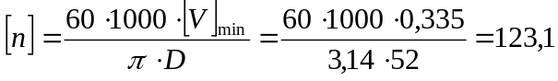(об/хв) | (4.20)

Для подальших розрахунків приймаємо [n]=123,1об/хв.

Оскільки, на свердлильному верстаті, який вибрано для оброблення, частоти обертання мають дискретні значення, необхідно скорегувати розрахункове значення частоти обертання з значеннями частот обертання, які можуть бути встановлені на верстаті.
У відповідності до паспортних технічних характеристик верстату 2170 є такі найближчі частоти обертання шпинделя
122<[n]<172
Для забезпечення найбільшої продуктивності процесу свердління необхідно перевірити доцільність роботи з найближчою більшою частотою обертання шпинделя.
Для обґрунтованого визначення ефективних умов процесу оброблення визначаємо хвилинні подачі, що відповідають умовам оброблення з найближчими частотами обертання шпинделя: меншою 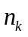 та більшою 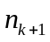 за співвідношеннями:
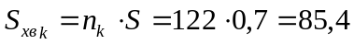(мм/хв.)
Разом з тим, при переході до більшої частоти обертання шпинделя необхідно змінити подачу. Величина подачі, яка відповідає найближчій більшій частоті обертання шпинделя визначається за формулою:
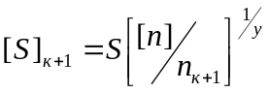 | (4.21)
Для прийнятих умов оброблення y=y_{v}=0,4, так визначається величина y за умов, що швидкість різання, яка допускається різальними властивостями інструментального матеріалу є меншою з двох розрахованих значень: 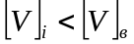. Якщо ця умова не виконується, а саме 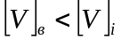, то показник степеня 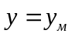 і його чисельне значення визначається з формули (4.16) і за таких умов його величина 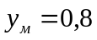. Для прийнятих умов оброблення подача для найближчої більшої подачі 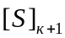визначається за формулою:
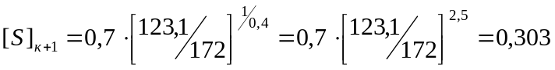(мм/об) | (4.22)
Визначимо подачу, яку може забезпечити верстат. Розрахункове значення подачі знаходиться в діапазоні подач:
0,23<0,303<0,34
Для подальших розрахунків приймаємо S=0,23мм/об, оскільки 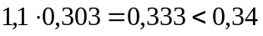.
Хвилинна подача, яка відповідає частоті обертання n_{к+1} буде дорівнювати:
Sхв_{к+1}=0,23×172=39,56 (мм/хв.)
Для подальших розрахунків приймаємо більше значення хвилинної подачі з розрахованих значень, а саме: S_{хвк}=85,4 мм/хв. та Sхв_{к+1}=39,56мм/хв.. Відповідно, більше значення хвилинної подачі складає S_{хвк}=85,4мм/хв., яка відповідає частоті обертання шпинделя n_{к}=122об/хв. та подачі S=0,7мм/об.
Дійсна швидкість різання буде складати:
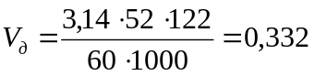(м/с) | (4.23)

4.4 Визначення основного часу свердління

Для визначення продуктивності процесу свердління, визначаємо основний час оброблення:
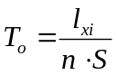 | (4.24)
де l_{хі}- довжина ходу інструменту, яку можна розрахувати за формулою l_{хі}=l₁+l+l₂.. В цій формулі: l₁-довжина відрізка врізання; l-довжина свердління; l₂-величина доцільного перебігу інструменту.
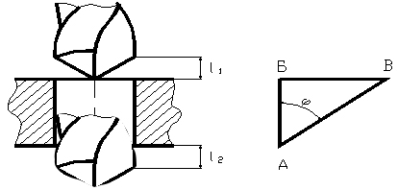
Рисунок 4.4-Ескіз для визначення величини врізання та перебігу
Розрахунки доцільно виконати з урахуванням співвідношень, що мають у трикутнику АБВ, а саме: БВ=D/2; відрізок врізання дорівнює АБ=l₁, величину якого можна розрахувати за формулою 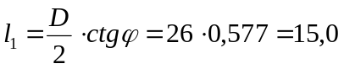мм
Величину доцільного перебігу інструменту призначають в діапазоні l₂ =(2…5)мм. Для розрахунків приймаємо l₂=5мм
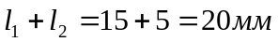Відповідно, величина врізання та перебігу буде дорівнювати:
Довжина ходу інструменту при обробленні отвору довжиною l=220мм буде складати:
l_{хі}=15+220+5=240(мм)
Відповідно, основний час оброблення буде складати:
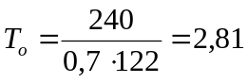(хв) | (4.25)

Висновок. У результаті виконання розрахунків визначено раціональні режими різання для свердління отвору ∅52, довжиною свердління l=220мм в ковкому чавуні КЧ45-7 свердлом з швидкорізальної сталі Р9К5, а саме h=26мм; S_{o}=0,7мм/об; V=0,332м/хв. Основний час оброблення T_{o}=2,81хв.

Література
1. Методичні вказівки і контрольні завдання з дисципліни “Теорія різання”. Розрахунок режимів різання при свердлінні. Для студентів спеціальностей 12.01 і 12.02 усіх форм навчання, а також слухачів ФПК / Уклад. В.В. Коваленко, В.Г. Біланенко, А.М. Кислюк.-К.: КПІ, 1993.-64с.

